Интернет-магазин SuperTeh.ru
ЭЛЕКТРОСУШИЛКА ДЛЯ ОВОЩЕЙ И
ФРУКТОВ ЭСОФ- 0,5/220 «ВЕТЕРОК»

Руководство по эксплуатации 9Ж2.940.029РЭ
1. Общие указания.
1.1. Электросушилка ЭСОФ 0,5/220 предназначена для высушивания овощей фруктов, ягод, грибов и лекарственных трав в домашних условиях.
1.2. Электросушилка ЭСОФ 0,5/220 сертифицирована.
ВНИМАНИЕ!

При покупке электросушилки необходимо убедиться в наличии даты продажи; подписи продавца и штампа магазина. Требуйте проверки работоспособности комплектности электроприбора в Вашем присутствии !
2. Технические требования.
- Номинальное напряжение, В 220
- Номинальная потребляемая мощность. кВт не более 0,5
2.3. Класс защиты от поражения электрическим током II
- Масса, кг, не более 3.5
- Количество нагревателей, шт. 1
- Средний срок службы, годы 10
- Режим работы повторно
кратковременный.
- Длина электрического шнура, не менее 1500 мм.
- Температура воздуха на нижнем
подносе сушилки, °С 60+10
- Номинальная загрузка на одном подносе, кг. 1
- Эффективность сушки не более 80% от массы исходного продукта в
зависимости от вида продукта при температуре от 30 до 70 ° С и времени от 2 до 20 часов.
- Габаритные размеры:

- ширина, мм 325
- высота, мм 300

3. Комплектность.
- Электросушилка ЭСОФ 0,5/220, шт. -1
- Руководство по эксплуатации, шт. -1
- Коробка упаковочная, шт. -1

4. Требования безопасности.
Пожалуйста, внимательно прочтите нижеприведенную информацию. Она содержит важные указания по соблюдению техники безопасности, использованию прибора и уходу за ним. Храните руководство по эксплуатации в условиях легко доступных для последующего пользователя. Электросушилка соответствует принятым правилам техники безопасности для электроприборов. Изготовитель не несет ответственности за возможные повреждения, возникшие в результате использования не по назначению.

4.1. Общие указания по технике безопасности.
-Запрещается использовать поврежденный прибор.
-В случае неисправности отключите прибор от сети.
-При отключении от сети не тяните за провод, а только за вилку.
-Не кладите шнур на острые кромки и не используйте его для переноски прибора.
-Ремонтные работы, замена запасных частей прибора должна производить только
квалифицированные специалисты.
-Не разрешайте пользоваться изделием детям без присмотра взрослых.
-Не допускайте попадание жидкости внутрь изделия, не загружайте продукты в
сушилку до полного стекания воды после мойки.
-Запрещается переносить электросушилку во включенном состоянии, помещать
нагреватели в жидкую среду.
4.2 .Электросушилка относится к приборам, работающим под надзором.
- Не перегружайте подносы продуктами т.к. изделие будет перегреваться. Между
кусочками продуктов должно оставаться свободное пространство для циркуляции
воздуха.
- В конструкции изделия предусмотрена защита от перегрева, обеспечиваемая
термовыключателем. При перегреве электросушилка отключится. Последующее
включение произойдет автоматически, по мере остывания.
- Во избежание возгорания при сушке трав или мелких кореньев необходимо
периодически отключать электросушилку и проверять наличие остатков
высушиваемых продуктов в непосредственной близости от электровентилятора и
нагревателя.
- Запрещается применять для мытья изделия химические средства.

5. Устройство изделия.

5.1. Изделие состоит из корпуса I. где расположены электродвигатель крыльчаткой, электронагреватель, термовыключатель и терморегулятор 6. подносов перерабатываемых продуктов 2 и крышки 3 с указателем 5. Для подключения сушилки электросети служит шнур 4. Вентилятор закачивает воздух из нижней части сушилки подает его на нагреватель, где воздух нагревается и через жалюзи подается на поднос перерабатываемыми продуктами. Терморегулятор служит для поддержания оптимальной температуры сушки продуктов, термовыключатель - для защиты от перегрева.

.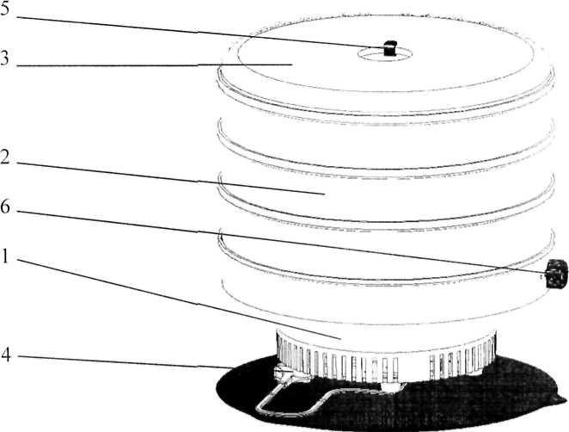
Рис.1

6. Порядок работы.
6.1. Установить электросушилку на твердую ровную поверхность. При этом воздух
должен свободно проходить под дно изделия.
- Равномерно разложить подготовленные в соответствии с рекомендациям
указанными в приложении, продукты на подносы в один слой.
- Установить на электросушилку подносы с продуктами и накрыть крышкой
Подключить изделие к сети, при этом должен включиться вентилятор.
- С помощью терморегулятора установить температуру сушки, оптимальную для
каждого типа перерабатываемых продуктов (в соответствии с рекомендациями).
- Для запоминания времени сушки на градуирированной крышке установлен
указатель, с помощью которого можно установить время начала или окончания
процесса переработки продуктов. Самая большая температура сушки на нижнем
подносе. Для более равномерной сушки продуктов подносы необходимо
периодически менять местами.
7. Техническое обслуживание.
7.1. Электросушилка ЭСОФ 0,5/220 не требует специального технического
обслуживания и ухода при условии предохранения её от повреждений
содержания в чистоте поверхности изделия.
7.2. Не допускайте соприкосновения поверхностей пластмассовых деталей
активными растворителями, а так же с поверхностями, нагретыми свыше 100 "С.
- После сушки продуктов подносы должны быть тщательно вымыты. Корпус
нельзя погружать в воду, достаточно протереть его влажной тканью.
- Мойте загрязненные поверхности теплой водой с помощью мягкой ткани.
- Все работы производить при отключенном от сети электросушителе.

8. Правила хранения.
8.1. Электросушилку ЭСОФ 0,5/220 хранить в сухом отапливаемом помещении при температуре от 5 до 40°С, при отсутствии кислотных и других паров, вредно действующих на материалы.
9. Возможные неисправности и методы их устранения.
Неисправности, возникшие в работе электросушилки (перегарами нагревателя, обрыв шнура и т.д.), устраняются только специалистами ремонтных предприятий.

Рекомендации по хранению и сушке продуктов.
- Сушка продуктов.

Рекомендуемые условия и температурные режимы сушки продуктов указаны таблице. Время сушки является приблизительным и может в значительной степе изменяться в зависимости от размера, консистенции, веса и степени насыщенное влагой перерабатываемых продуктов.

Продукт для сушки | Подготовка | Количество на подносе, гр. | Время сушки  час. | Консистенция после сушки | Вес продукта к первоначальному весу %
Абрикос | Удалить косточку, положить срезом вниз | 500 | 11-13 | мягкая | 20
Ананас | Очистить, нарезать кольцами толщиной 8 мм | 500 | 12-13 | мягкая | 25 - 30
Базилик, укроп, петрушка и т.д. | Нарезать или целиком | 150 | 1.5- 3 | хрупкая | 15
Бананы | Очистить, нарезать ломтиками | 600 | 9-13 | мягкая | 20 - 25
Виноград | Целиком | 500 | 13 | мягкая | 20
Вишня | Целиком | 500 | 11 -15
 |  |  |  | кожистая 25 - 30
Грибы | Тщательно промыть, маленькие целиком, большие нарезать полосками 10мм | 250 | 4-6 | эластичная | 20
Груши | Целиком (перед сушкой варить до размягчения) Половинками уложить срезом вверх Ломтиками толщиной 8 мм | 800 600 500 | 25-30 16-20 7 - 10 | мягкая | 20 - 25
Слива | Нарезать половинками, положить срезом вверх | 500 | 11-13 | мягкая | 20
Яблоко | Кусочками или ломтиками размером 5-8 мм | 600 | 7-9 | мягкая | 10 - 15
- Хранение сухих продуктов.

Для успешного хранения продукты должны быть сухими и охлажденными до комнатной температуры. Для предотвращения увеличения влажности используют стеклянные банки и полиэтиленовые пакеты. Хранить продукты следует в темном месте сухом прохладном помещении.

